**ΣΤΑΓΟΝΑ Α.Ε –ΒΙΟΜΗΧΑΝΙΑ ΕΜΦΙΑΛΩΣΗΣ ΝΕΡΟΥ**

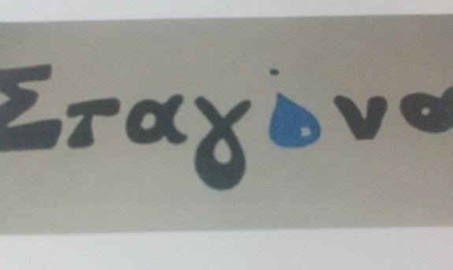

**ΤΕΧΝΟΛΟΓΙΑ Β ΓΥΜΝΑΣΙΟΥ**

**Εργασία για Βιομηχανία Εμφιάλωσης Νερού**

**2Ο Γυμνάσιο Άρτας**

**Τμήμα : Β΄2α**

Μέλη ομάδας εργασίας : Ζανίκα Χαρά

Αναστασοπούλου Κοραλία

**ΠΕΡΙΕΧΟΜΕΝΑ**

**Κεφάλαια Σελ.**

**Κεφάλαιο 1ο**

* + Το νερό και το πώς παράγεται……………………….......1

**Κεφάλαιο 2ο**

* + Ονομασία – Έμβλημα της βιομηχανίας…………….……2

**Κεφάλαιο 3ο**

* + Οργανόγραμμα……………………………………….......3

**Κεφάλαιο 4ο**

* + Τα προϊόντα της βιομηχανίας……………………….........4

**Κεφάλαιο 5ο**

* + Παραγωγική διαδικασία……………………………….....5

**Κεφάλαιο 6ο**

* + Τα μηχανήματα για την παραγωγή εμφιάλωσης νερού…6

**Κεφάλαιο 7ο**

* + Η μεταφορά του νερού…………………………………..7

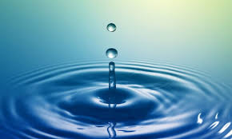

**Κεφάλαιο 1ο**

Από ένα σύννεφο στον ουρανό πέφτει μια σταγόνα βροχής , μια νιφάδα χιονιού . Στις κορυφές των Αθαμανικών Ορών στο χωριό Κρυοπηγή , περνά μέσα από τα βραχώδη φίλτρα της φύσης , αναβλύζει από τη πηγή του σε υψόμετρο 1100 μ. ανεπηρέαστο από οποιαδήποτε ανθρώπινη παρέμβαση εμφιαλώνοντας το σε μια υπερσύγχρονη γραμμή παραγωγής προσφέροντας ένα εξαιρετικό νερό !

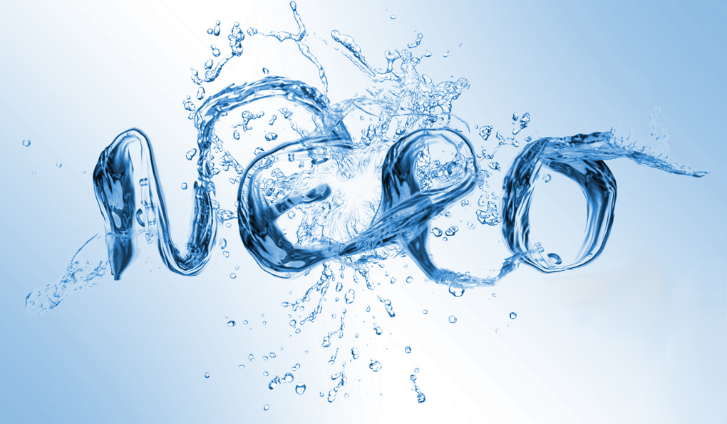

1

**Κεφάλαιο 2ο**

Το όνομα της βιομηχανίας είναι **ΣΤΑΓΟΝΑ.**

Έμβλημα :

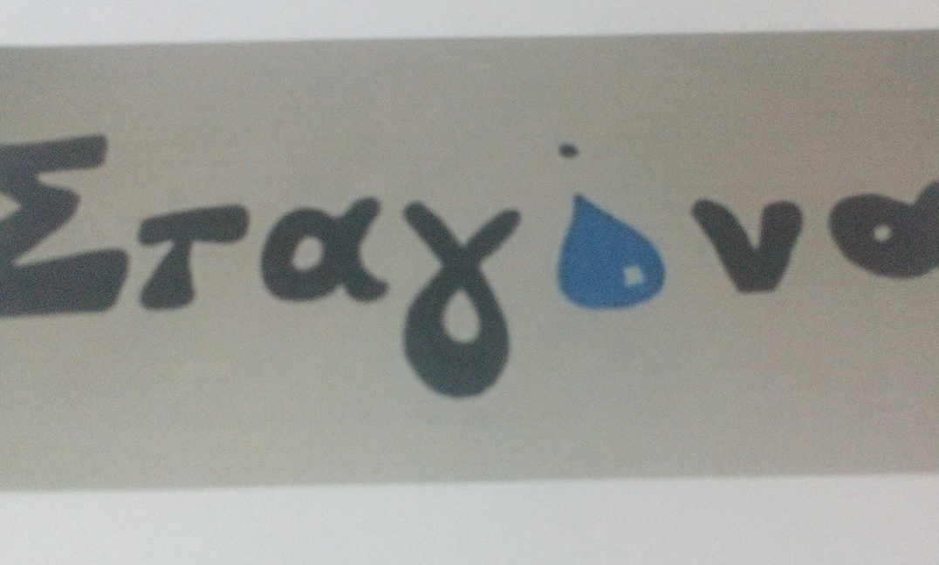

2

**Κεφάλαιο 3ο**

**Οργανόγραμμα**

|  |
| --- |
| Ιωάννα Δήμου Γενική Δ/ντρια |
| Γιώργος Κοντοδήμας Δ/ντης Μάρκετινγκ |
| Χαρά Ζανίκα Δ/ντρια Οικονομικών |
| Μαρία-Ειρήνη Βασίλα Δ/ντρια Προσωπικού/Εκπαίδευσης |
| Ελισάβετ Ασπροποταμίτη Δ/ντρια Σχεδίασης/Ποιοτικού Ελέγχου |
| Χρήστος Λιανός Δ/ντης Έρευνας και Ανάπτυξης |
| Κοραλία Αναστασοπούλου Δ/ντρια Ασφάλειας/Παραγωγής |
| Βασιλική Καραγιάννη Δ/ντρια Δημοσίων Σχέσεων |
| Μαρίνα Διονύση Δ/νρια Πληροφορικών Συστημάτων |
| Ινάιντα Ελέζη Δ/ντρια Προμηθειών |

3

**Κεφάλαιο 4ο**

**Τα Προϊόντα της Βιομηχανίας**

* + Μπουκάλια νερού των 1,5 L
  + Μπουκάλια νερού των 0,5 L
  + Μπουκάλια με ανθρακούχο νερού των 0,5 L
  + Μπουκάλια νερού χρωματιστά των 0,5 L

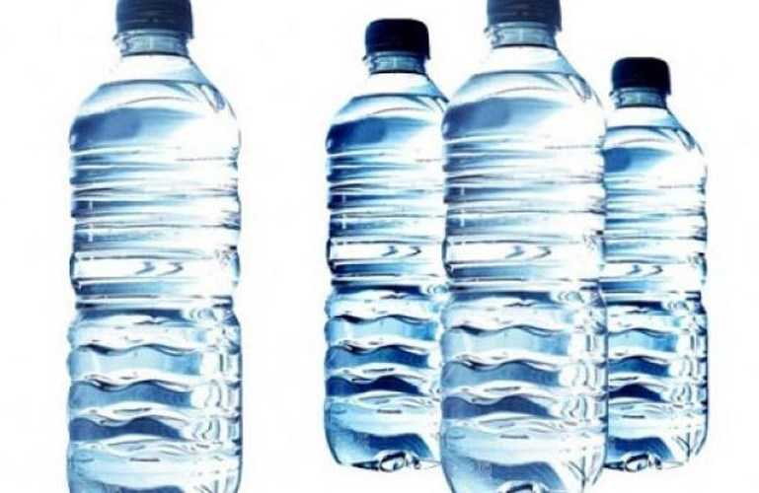

4

**Κεφάλαιο 5ο**

**Παραγωγική Διαδικασία**

* **Καθαρισμός και Aπολύμανση του Εξοπλισμού** με διαδικασία CIP (cleaning in place) ώστε να εξασφαλίζεται η απουσία μικροβιολογικών κινδύνων.
* **Καθαρισμός και Απολύμανση των Επιστρεφόμενων Φιαλών 20 λίτρων** στο αυτοματοποιημένο πλυντήριο της μηχανής εμφιάλωσης ακριβώς πριν από το στάδιο πλήρωσης.ώστε να εξασφαλίζεται η απουσία μικροβιολογικών κινδύνων.
* **Απολύμανση των Φιαλών μιας χρήσης και των Πωμάτων**. Όλες οι φιάλες μιας χρήσης (5 λίτρων &10 λίτρων) αμέσως μετά την παραγωγή τους από τα αντίστοιχα προπλάσματα απολυμαίνονται με οζονισμένο νερό και τα πώματα με χρήση UV τεχνολογίας.
* **Φίλτρανση του Νερού** σε τέσσερα στάδια με λαμπρυντικά φίλτρα με προοδευτικά μειωμένη διάμετρο πόρων σε σειρά.  Αυτό διασφαλίζει την απουσία σωματιδίων μεγαλύτερων από 1 μm (1 εκατομυρριοστό του μέτρου ! ) και συνεπώς την πλήρη **διαύγεια** του.
* **Εμφιάλωση Προϊόντων**

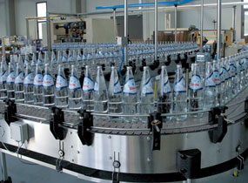

5

**Κεφάλαιο 6ο**

**Μηχανήματα Εμφιάλωσης Νερού**

* Πηγή υδροληψίας
* Φίλτρα
* Μανόμετρο
* Μηχανή εμφιάλωσης

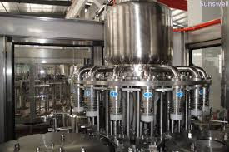

6

**Κεφάλαιο 7ο**

**Μεταφορά νερού**

* Εργοστάσιο Κρυοπηγή Άρτα
* Κέντρο διανομής Ιωάννινα
* Κέντρο διανομής Κέρκυρα
* Κέντρο διανομής Πάτρα
* Κέντρο διανομής Θεσσαλονίκη
* Κέντρο διανομής Αλεξανδρούπολη
* Κέντρο διανομής Αθήνα
* Σούπερ-Μάρκετ στις πόλεις αυτές



7